Proposta de Acompanhamento da Aprendizagem
ESCOLA:
NOME:
ANO E TURMA: _____________ NÚMERO: _______ DATA:
PROFESSOR(A):

História – 8º ano – 1º bimestre

Questão 1

Leia o texto a seguir e faça o que se pede.

“Foi no século XVII, na Inglaterra, que se deu a primeira revolução burguesa da história da civilização ocidental. Em 1640 teve início a Revolução Puritana. Em 1688 ocorreu a Revolução Gloriosa. Ambas, contudo, fazem parte do mesmo processo revolucionário, o que nos levou a optar pela denominação de Revolução Inglesa e não Revoluções Inglesas [...].”
ARRUDA, José Jobson de Andrade. Perspectivas da Revolução Inglesa. Revista Brasileira de História, p. 121. Disponível em: <https://www.anpuh.org/arquivo/download?ID_ARQUIVO=1862>. Acesso em: 2 out. 2018.

a) Apresente duas consequências políticas da Revolução Puritana de 1940.
______________________________________________________________________________________
______________________________________________________________________________________
______________________________________________________________________________________
______________________________________________________________________________________
______________________________________________________________________________________

b) O que foi a Revolução Gloriosa?
______________________________________________________________________________________
______________________________________________________________________________________
______________________________________________________________________________________
______________________________________________________________________________________

c) Explique por que o autor optou pela denominação “Revolução Inglesa”, em vez de “Revoluções Inglesas”.
______________________________________________________________________________________
______________________________________________________________________________________
______________________________________________________________________________________
______________________________________________________________________________________
______________________________________________________________________________________

Questão 2

Identifique a alternativa que melhor apresenta as consequências da Revolução Gloriosa.

a) Fortaleceu o sistema parlamentar e a burguesia.
b) Intensificou o feudalismo com o apoio da Igreja Católica.
c) Impôs o absolutismo e o anglicanismo como religião oficial.
d) Liberou a economia de suas amarras e reintroduziu o absolutismo.

Questão 3

Leia o texto a seguir.

“O gigantesco desenvolvimento da indústria inglesa desde 1760, porém, não se limitou à fabricação de tecidos. Uma vez desencadeada, o impulso do setor têxtil expandiu-se para todos os ramos da atividade industrial.”
ENGELS, Friedrich. A situação da classe trabalhadora na Inglaterra. São Paulo: Boitempo, 2010. p. 54.

Cite uma inovação tecnológica característica da Revolução Industrial e as atividades ou serviços que se desenvolveram em razão dela, além da atividade têxtil.
______________________________________________________________________________________
______________________________________________________________________________________
______________________________________________________________________________________
______________________________________________________________________________________
______________________________________________________________________________________

Questão 4

Leia o texto a seguir e faça o que se pede.

“[...] uma lei de 1802 limita a 12 horas o trabalho por dia e isenta de serviço noturno os aprendizes pobres; outra, de 1812, limita o esforço de menor de 12 anos; uma lei de 1814 proíbe a convocação de menino de menos de 9. Em 1842 uma lei impede a mulher de servir nas minas. Lei de 1847 estabelece o trabalho de 10 horas.”
IGLÉSIAS, Francisco. A revolução industrial. 3. ed. São Paulo: Brasiliense, 1982. p. 104. v. 11. (Coleção Tudo é história).

a) As leis citadas no texto foram instituídas como resposta a que problema criado após a Revolução Industrial?
______________________________________________________________________________________
______________________________________________________________________________________
______________________________________________________________________________________
______________________________________________________________________________________
______________________________________________________________________________________

b) Descreva o cotidiano nas fábricas britânicas no início do século XIX.
______________________________________________________________________________________
______________________________________________________________________________________
______________________________________________________________________________________
______________________________________________________________________________________
______________________________________________________________________________________

Questão 5

Observe a imagem para responder à questão.

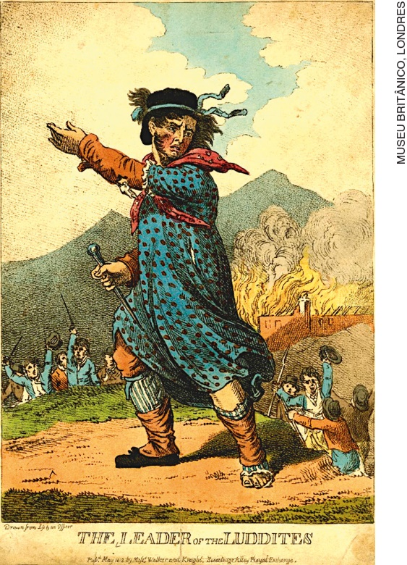
O líder dos ludistas, gravura de autoria desconhecida publicada em 1812. Museu Britânico, Londres.

Descreva o movimento ludista, destacando o contexto social em que foi criado e suas principais características.
______________________________________________________________________________________
______________________________________________________________________________________
______________________________________________________________________________________
______________________________________________________________________________________
______________________________________________________________________________________

Questão 6

“A cena torna-se mais espantosa no interior das moradias, nos pátios e nas ruelas transversais: ‘não há um único vidro de janela intacto, os muros são leprosos, os batentes das portas e janelas estão quebrados, e as portas, quando existem, são feitas de pranchas pregadas’. Nas casas até os porões são usados como lugar de morar e em toda parte acumulam-se detritos e água suja.”
BRESCIANI, Maria Stella Martins. Londres e Paris no século XIX. 7. ed. São Paulo: Brasiliense, 1992. p. 25. (Coleção Tudo é história).

No trecho acima, é descrito um tipo de moradia construída em grandes cidades após a Revolução Industrial, que formavam

a) as favelas.
b) as vilas operárias.
c) os bairros periféricos.
d) as associações comunitárias.

Questão 7

De acordo com o artigo 2º da Constituição Brasileira de 1988, os poderes da União são “independentes e harmônicos entre si”. Essa divisão de poderes é uma herança do iluminismo francês. Com base nessa informação, responda às perguntas a seguir.

a) Quais são esses poderes?
______________________________________________________________________________________
______________________________________________________________________________________
______________________________________________________________________________________
______________________________________________________________________________________

b) No contexto do iluminismo do século XVIII, essa divisão de poderes foi contraposta a que tipo de estrutura política?
______________________________________________________________________________________
______________________________________________________________________________________
______________________________________________________________________________________
______________________________________________________________________________________
______________________________________________________________________________________

Questão 8

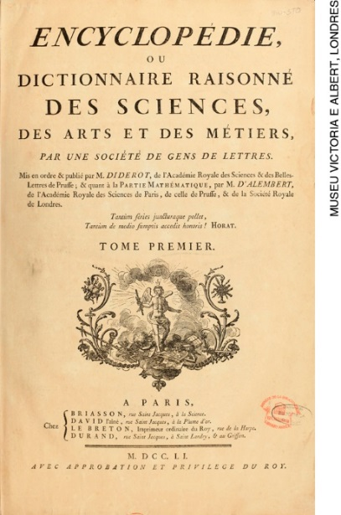
Primeira página da Enciclopédia, ou Dicionário Racional de Ciências, Artes e Técnicas, organizada e editada por Denis Diderot e Jean le Rond D'Alembert, publicada entre 1751 e 1772.
Museu Victoria e Albert, Londres, Reino Unido.

A página acima compõe a obra Enciclopédia, um dos marcos do
a) liberalismo, movimento cujos adeptos buscavam explicar os fenômenos da natureza e da sociedade com base na religião católica.
b) iluminismo, movimento intelectual cujos adeptos valorizavam a razão, a defesa da liberdade de pensamento e a igualdade jurídica.
c) liberalismo, movimento que estabeleceu a base filosófica do absolutismo, dos pressupostos da fé e dos valores naturais.
d) iluminismo, movimento formado por intelectuais que defendiam os princípios do Antigo Regime e o direito divino dos reis.

Questão 9

“O burguês é o homem novo, que luta pelas reformas progressivas contra o obscurantismo e os privilégios da aristocracia e do clero. Sua filosofia é a filosofia da libertação, isto é, de um ideal realizado intelectualmente, mas não socialmente. A liberdade de comércio, a abolição dos privilégios e das imunidades das outras duas classes, a divulgação da cultura, a revisão do sistema fiscal etc. são os motivos da filosofia do século XVIII.”
Verbete sobre iluminismo. In: BOBBIO, Norberto; MATTEUCCI, Nicola; PASQUINO, Gianfranco. Dicionário de política. Brasília: Editora Universidade de Brasília, 1998. p. 609. v. 1.

De acordo com o texto, identifique a alternativa que melhor corresponde ao liberalismo econômico.

a) É uma doutrina com base na qual se defende o controle monárquico sobre a economia.
b) É um movimento filosófico antiliberal, absolutista e anticonstitucional.
c) É um conjunto de ideias intervencionistas e contrárias à propriedade privada.
d) É uma doutrina com base na qual se defende a livre concorrência e a propriedade privada.

Questão 10

Observe a imagem a seguir e faça o que se pede.

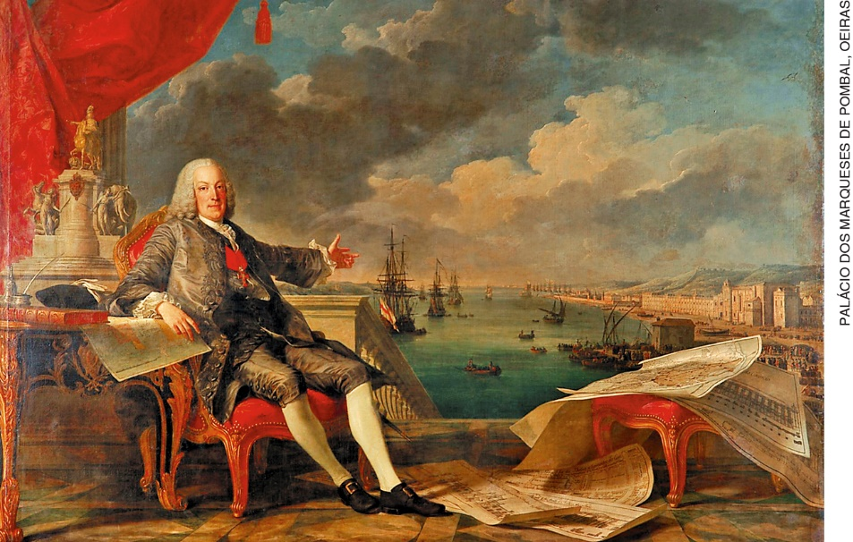
Retrato do marquês de Pombal, pintura de Louis-Michel van Loo e Claude-Joseph Vernet, 1767. Palácio dos Marqueses de Pombal, Oeiras, Portugal.

a) Relacione o marquês de Pombal ao despotismo esclarecido.
______________________________________________________________________________________
______________________________________________________________________________________
______________________________________________________________________________________
______________________________________________________________________________________
______________________________________________________________________________________

b) Identifique alguns elementos dessa pintura que representam valores iluministas incorporados pelos chamados déspotas esclarecidos.
______________________________________________________________________________________
______________________________________________________________________________________
______________________________________________________________________________________
______________________________________________________________________________________
______________________________________________________________________________________

